AD Plastik utrostručio dobit, a prosječna plaća radnika pala za 207 eura
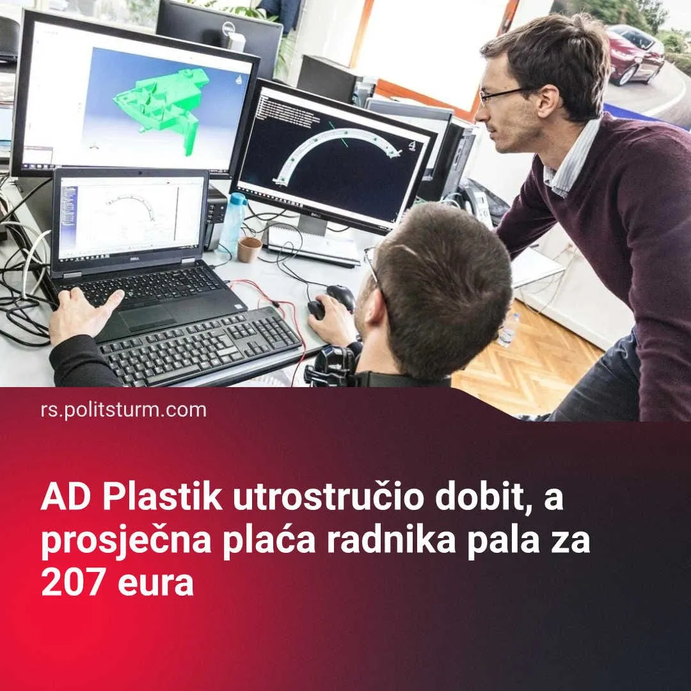

Оригинални чланак
2026-05-15
1 мин. читања

AD Plastik smanjuje plaće radnicima u isto vrijeme dok joj se utrostručio profit.
Detalji. AD Plastik je jedan od najvećih hrvatskih poduzeća koja se bavi proizvodnjom plastičnih dijelova za automobilsku industriju, osim u Hrvatskoj oni imaju osam tvornice u drugim zemljama ko Srbija, Rusija ,Mađarska i Rumunskoj. Osim toga oni proizvode materijale za najveća automobilska poduzeća u svijetu ko Renault Grupe, PSA Grupe, FCA Grupe, VW Grupe, Suzukija, Toyote, Forda, Opela, BMW-a, Daimlera, VAZ-a, GM-VAZ-a, Mitsubishija, Daewooa itd.
Kompanija smanjuje plaće svojim radnicima od 1.344 na 1.137 eura, razlog za to izgleda je rast troškova radnika. U isto vrijeme joj se povećao profit na 3,7 milijuna eura, zbog ovih razloga kompanija planira investirati u povećanje proizvodnje.
Treba da znate. Ovdje vidimo kako kapitalisti smanjuju plaću radnicima samo da mogu povećati svoje profite, oni će koristiti te profite da investiraju u ekspanziju sredstva za proizvodnju da mogu još vise profita izvući dok zanemaruju potrebe radnika.
Čak i ako kompaniji ide dobro to ne znači da će radnicima biti bolje, nego obrnuto će biti,s dolazećom krizom koja svaki dan postaje gora i gora će se također pogoršati uvjeti radničkoj klasi. S tim uvjetima će se neizbježno povećati razvoj sindikalnih borbi za veće plaće i bolje uvjete rada.
Zaključak. Ovo samo pokazuje neizbježan antagonizam između kapitalista i radnika, kapitalisti žele što više profita dok radnici žele veću plaću. Pod kapitalističkim sustavom tu nema rješenja jer tu postoje dva različita interesa, jedino pod socijalizmom se ovo može riješiti jer sredstva za proizvodnju će biti društveno vlasništvo, gdje radnik neće biti eksploatiran od kapitalista.

Оригинални чланак

